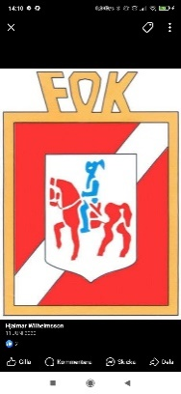

Filipstads OK, Kroppa IF och Lesjöfors SK bjuder in till

**Filipstadstrippeln**

Tävlingsdagar: **Etapp 1:** tisdag 20 maj i Filipstad, Kalhyttans sport och fritidsarena

**Etapp 2:** torsdag 29 maj i Nykroppa, Elljusbanan/Folkets park   
**Etapp 3:** söndag 8 juni i Skogsmixen Lesjöfors, Stockholmsåsen

Klasser: **Filipstad:** Gul 2 km, Orange 2,4 km, Violett 3,0 km, Blå 3,5 km, Blå 4,0 km och Svart 5,1 km

**Nykroppa:** Gul 2,4, Orange 2,8, Violett 3,0, Blå 3,6, Blå 4,2, Svart 5,0

**Lesjöfors:** Mix dam och Mix herre. Övriga banor är: Grön 2 - Vit 2,5 - Orange 3 - Svart 2 - Svart 3 - Svart 4 - Svart 4,5 km

Stämpling: SportIdent, brickor finns att låna. Borttappade brickor 500 kr.

Anmälan: Via Eventor, välj närtävling och anmäl dig för respektive etapp.

Start: Fri start, startstämpling gäller för tidtagning

20 maj kl. 17:30 – 18:30 -Avstånd från arenan till start, ca 600m.

29 maj kl. 10:00 – 11:00

8 juni kl. 11:00-12:00

Max tid: 2 timmar

Anmälnings-

avgift: Filipstad: 50 kr för vuxna.

Nykroppa och Lesjöfors: gratis för ungdomar tom 16 år, 90 kr för övriga

Alla avgifter faktureras klubben. Klubblösa betalar kontant vid anmälan.

Prisutdelning: De som deltagit alla tre etapper deltar i utlottning av priser. Priser erhålls efter målgång på 3:e etappen.

Tävlingsledare: Malin Lundin (Filipstads OK),

Andreas Böhlert Kruse (Kroppa IF),

Lars Bergqvist (Lesjöfors SK)

Banläggare: Etapp 1: Hans Jansson, Lennart Dahlgren

Etapp 2: Kjell-Åke Ryen

Etapp 3: Lars Bergqvist

Samordnare: Andreas Böhlert Kruse, 073-063 66 93